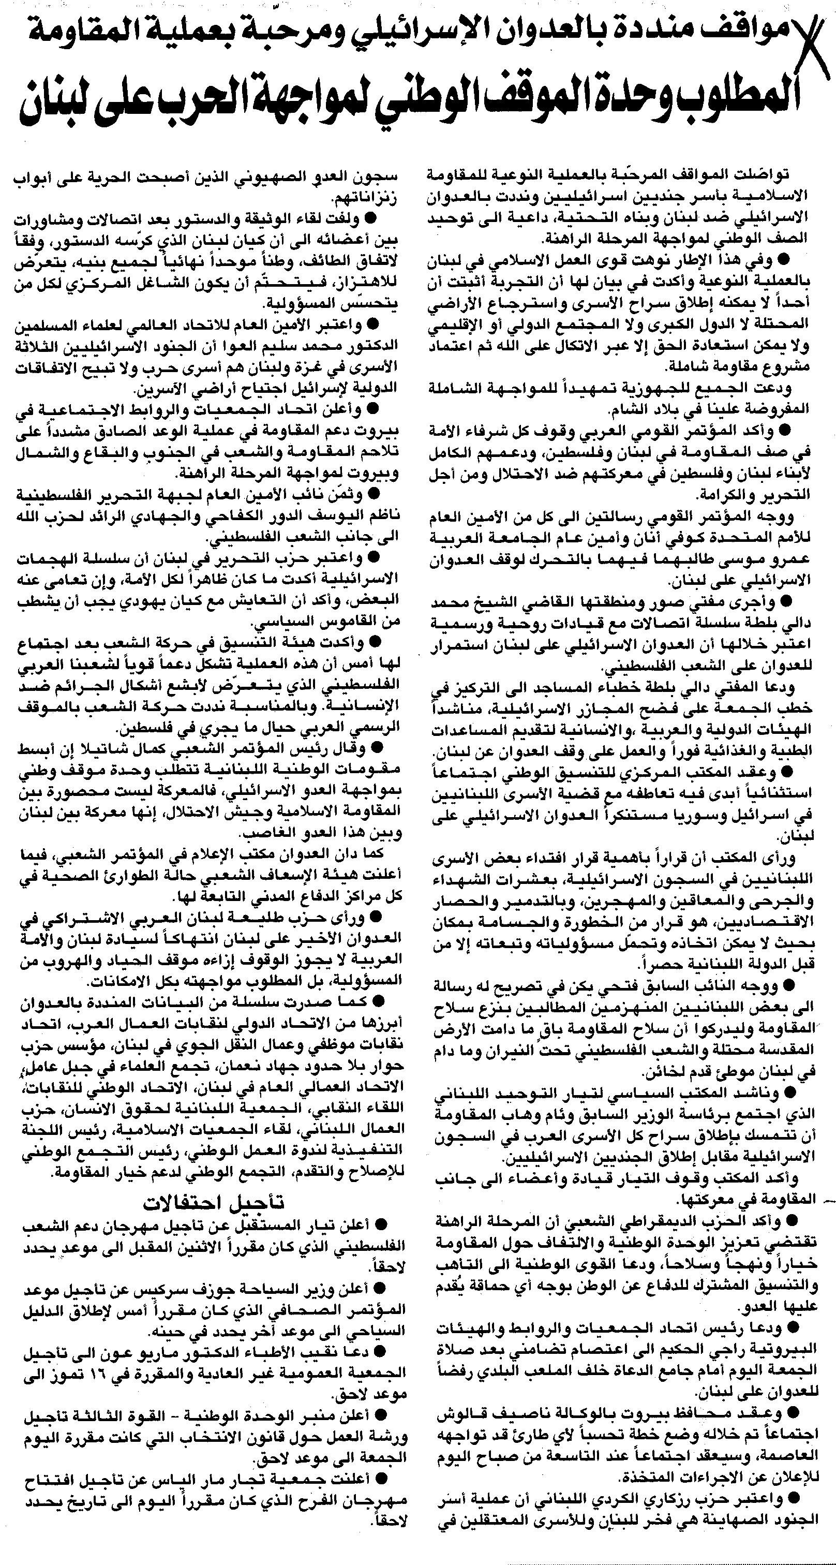
اللواء – الجمعة، 14/7/2006

